巧手制盘扣，共庆妇女节

3月8日上午，和平居委活动室内气氛热烈，由居委老年学习点组织的一场“盘扣胸针制作”活动正在这里举行。本次活动正值三八国际妇女节，得到了徐汇区公共文化配送中心的指导，凌云街道社区文化活动中心以及上海诗玥工业产品设计工作室、和平党总支的大力支持。

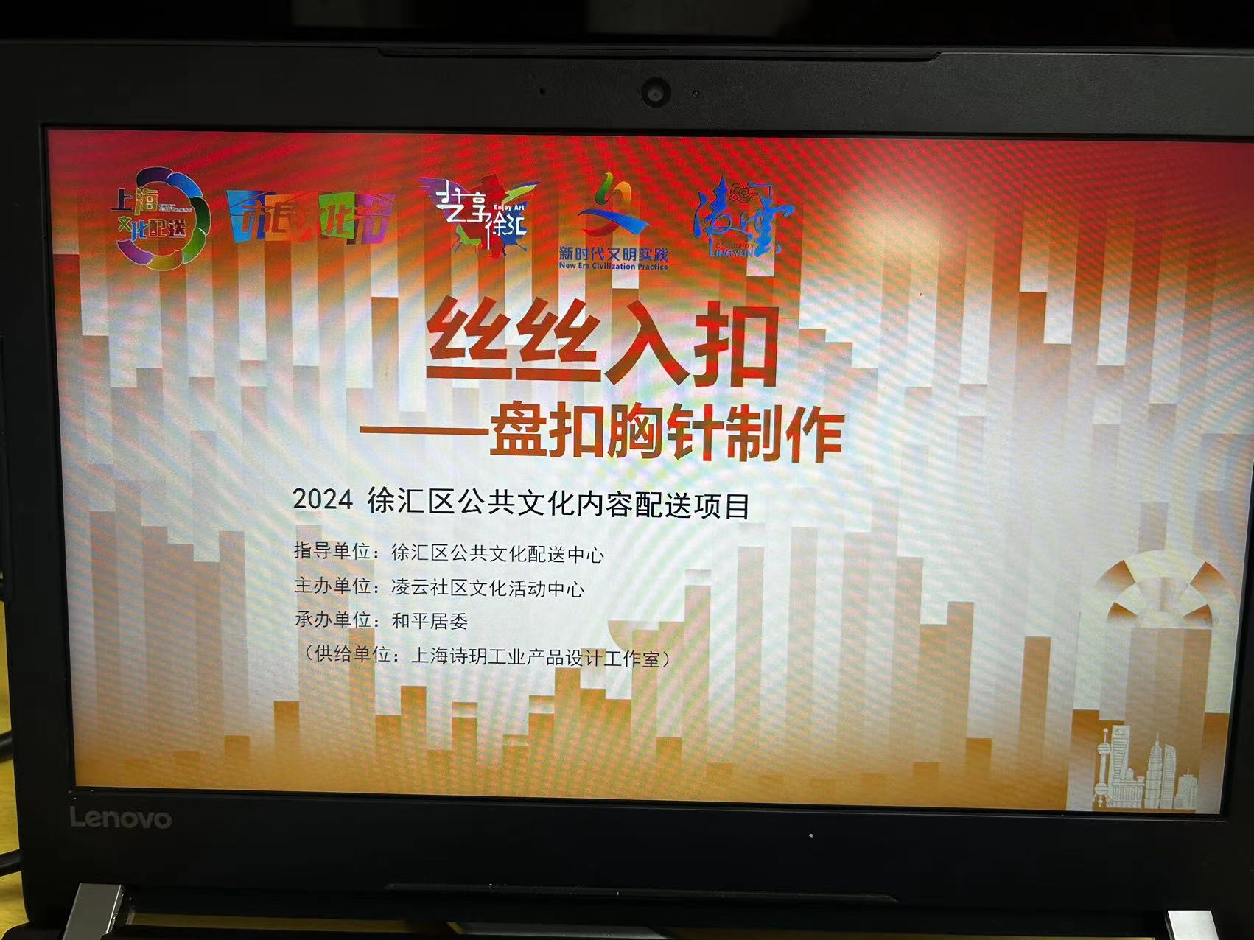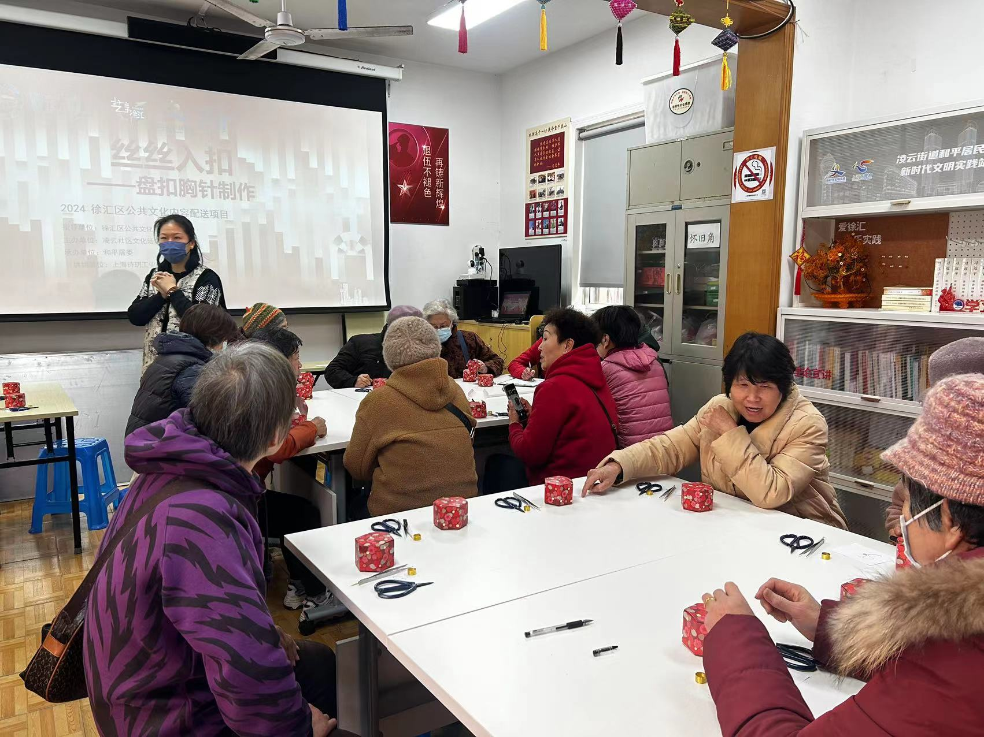

活动伊始，严萍老师为参与者们详细介绍了盘扣的历史、结构和使用场景。盘扣，作为中国传统服饰文化中的一部分，其独特的美感和精湛的工艺令人赞叹。严老师的讲解不仅增加了大家对盘扣的了解，也激发了大家制作盘扣胸针的热情。
在严萍老师的指导下，参与者们开始动手制作盘扣胸针。虽然盘扣看似简单，但制作过程中却蕴含了不同的构造和工艺，每一步都需要耐心和细心。从最初的“畏难”情绪，到跃跃欲试，再到最后的巧心制作，大家都投入到了这个富有创意和乐趣的过程中。

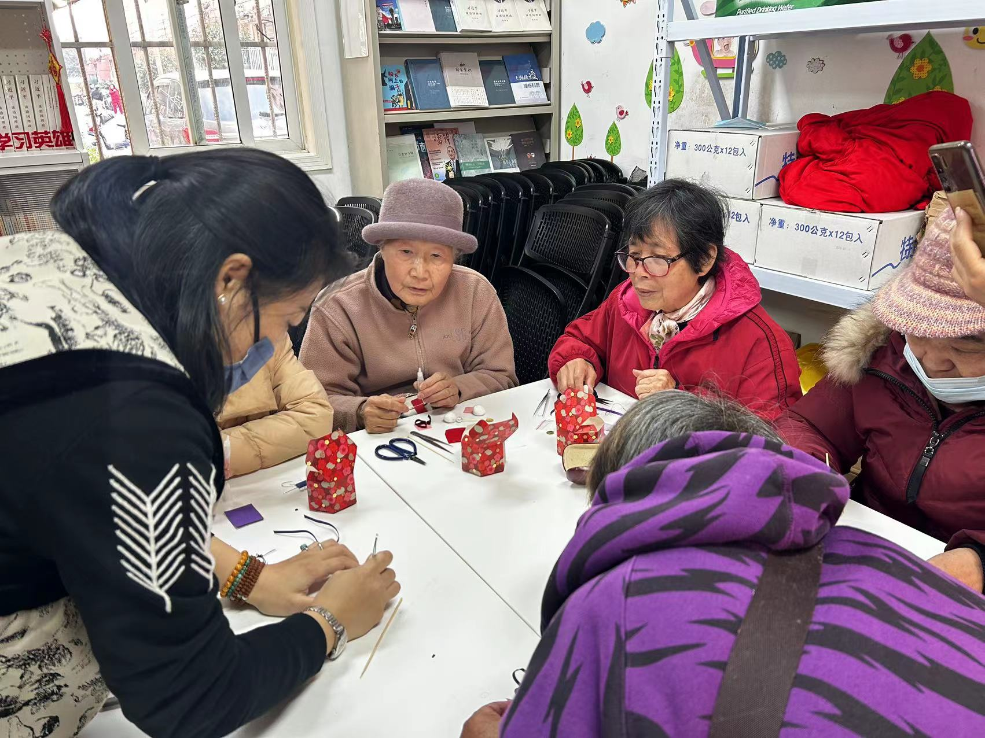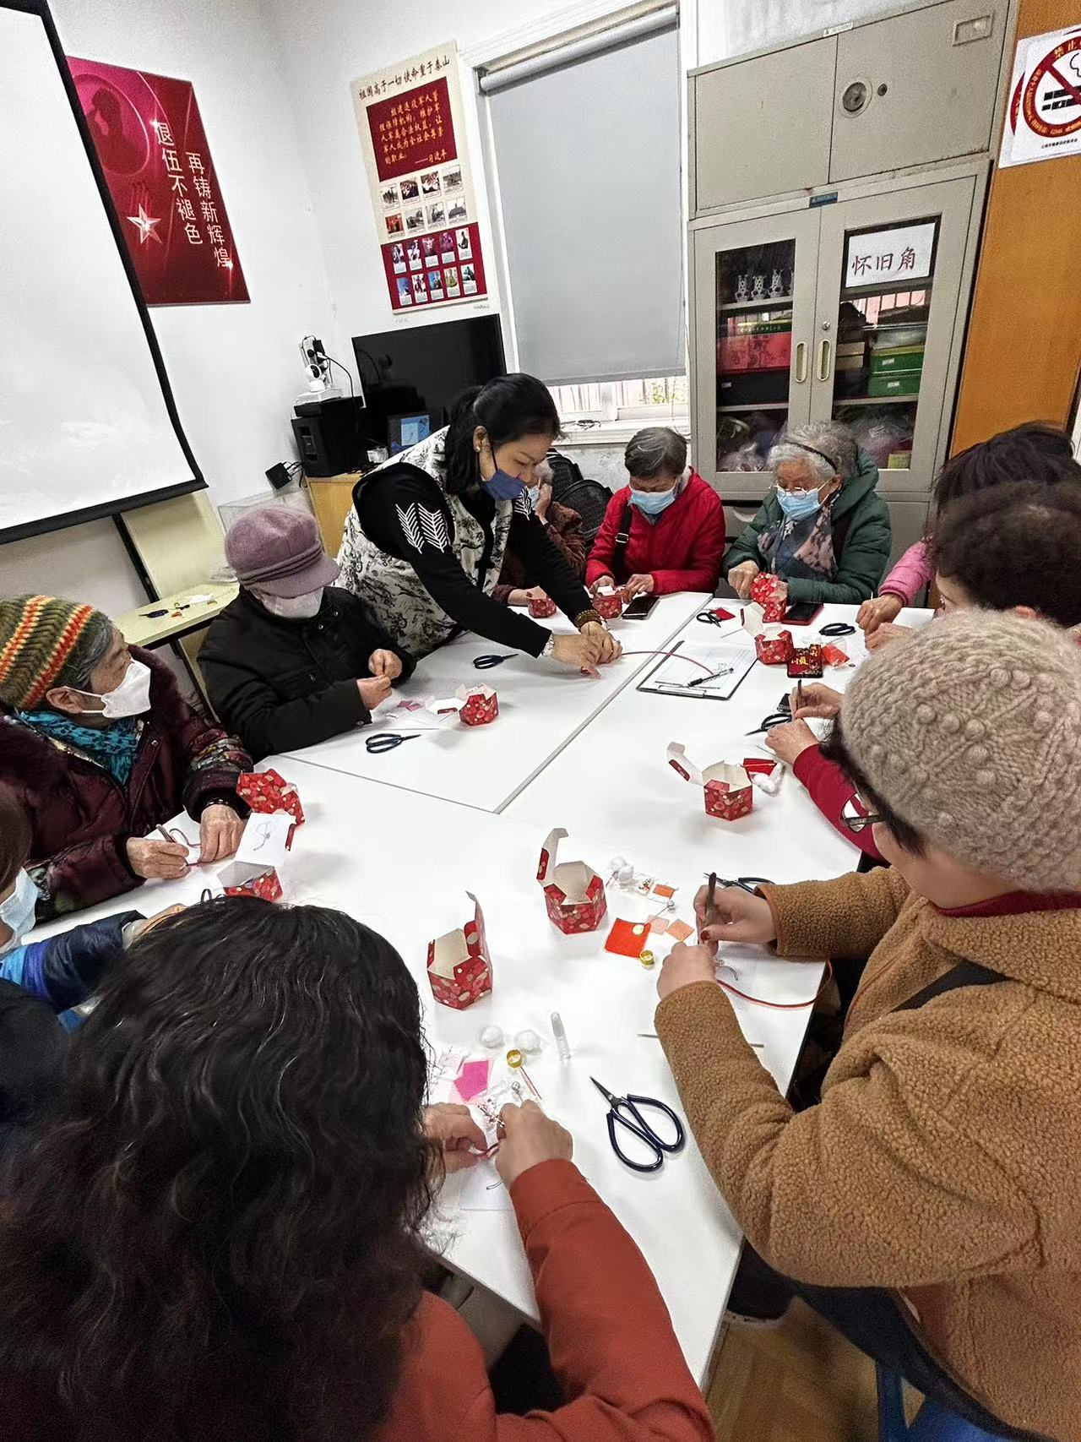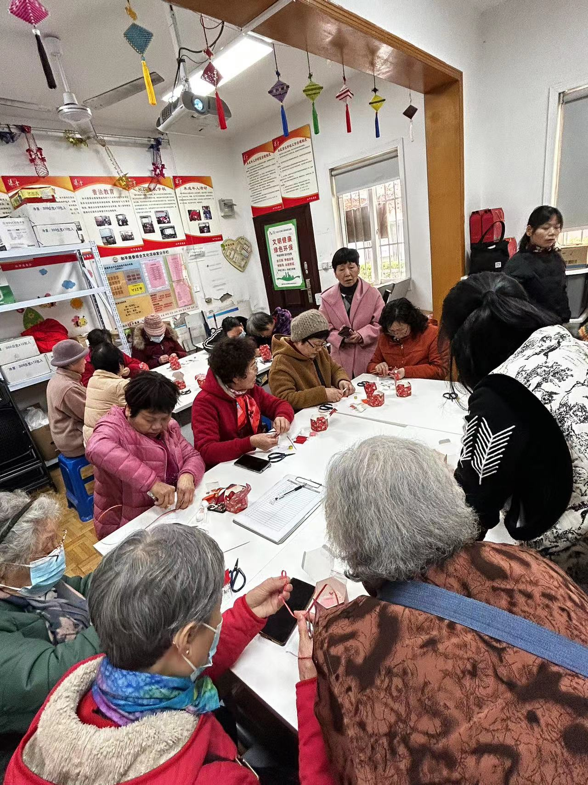经过一番努力，一个个精巧漂亮的盘扣成品在大家手中诞生。这些胸针不仅是对传统技艺的传承，更是对女性美丽与智慧的赞美。

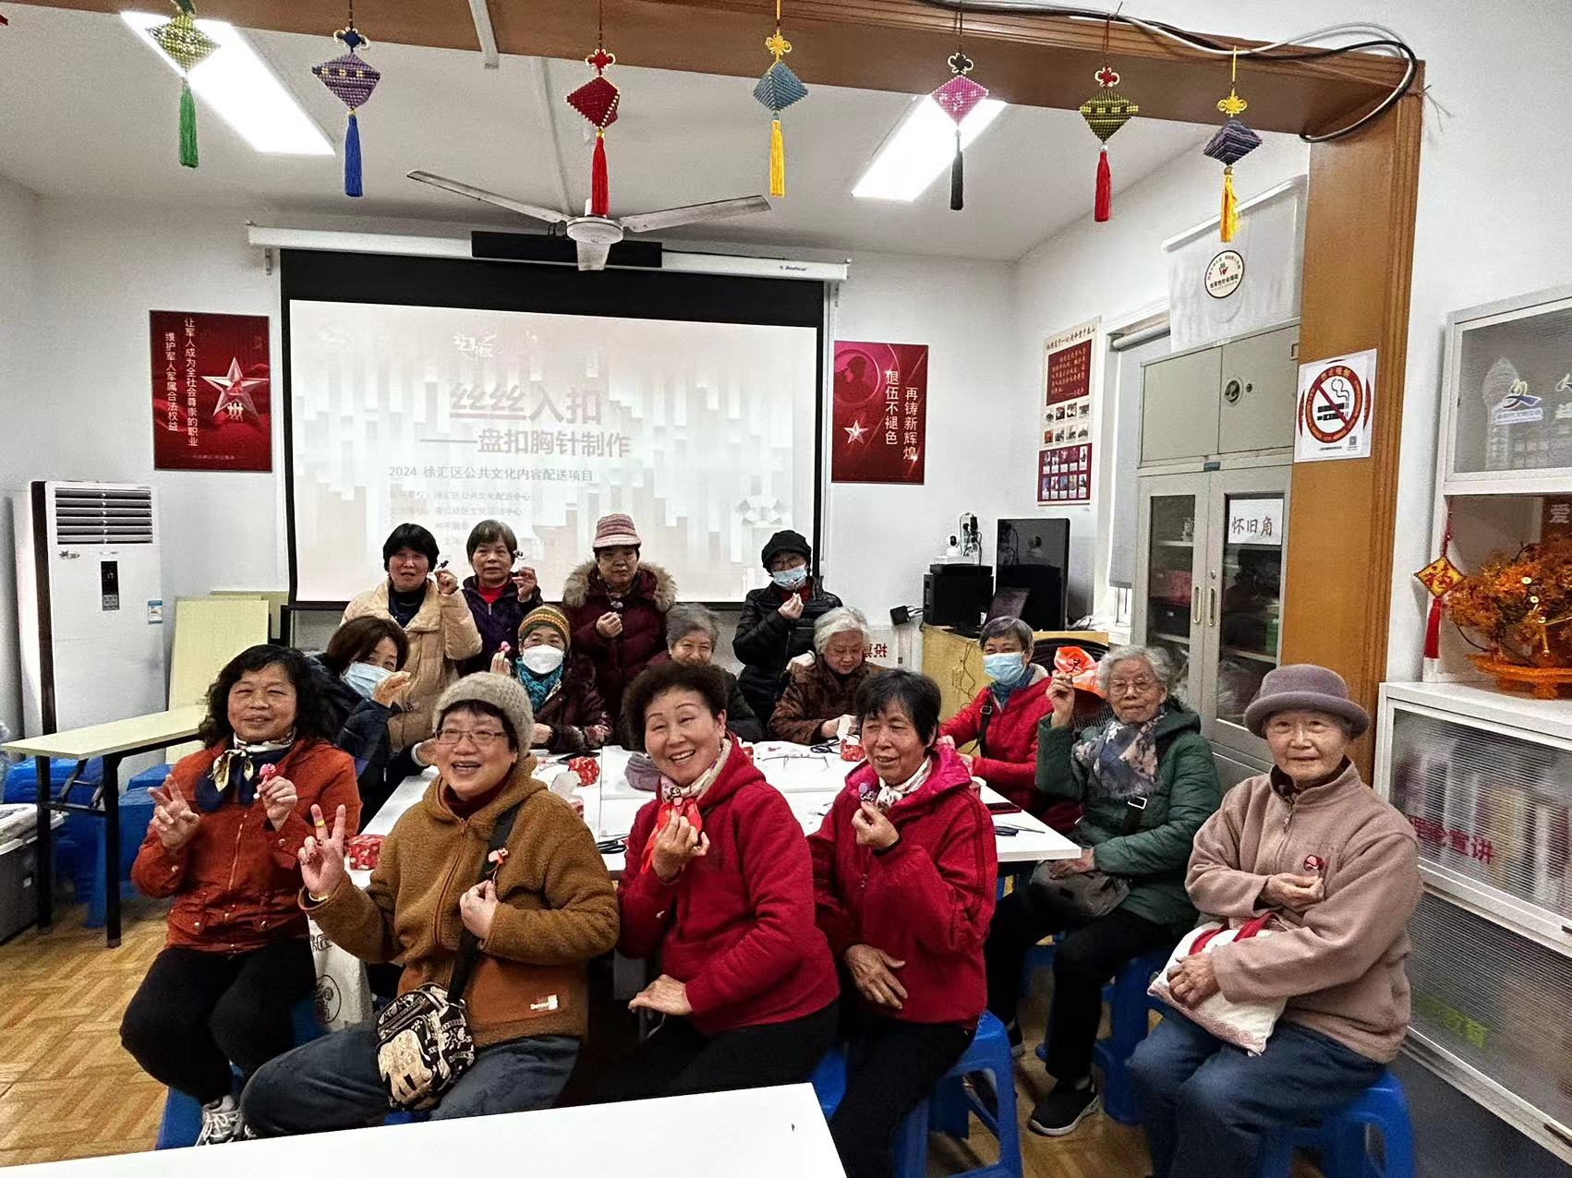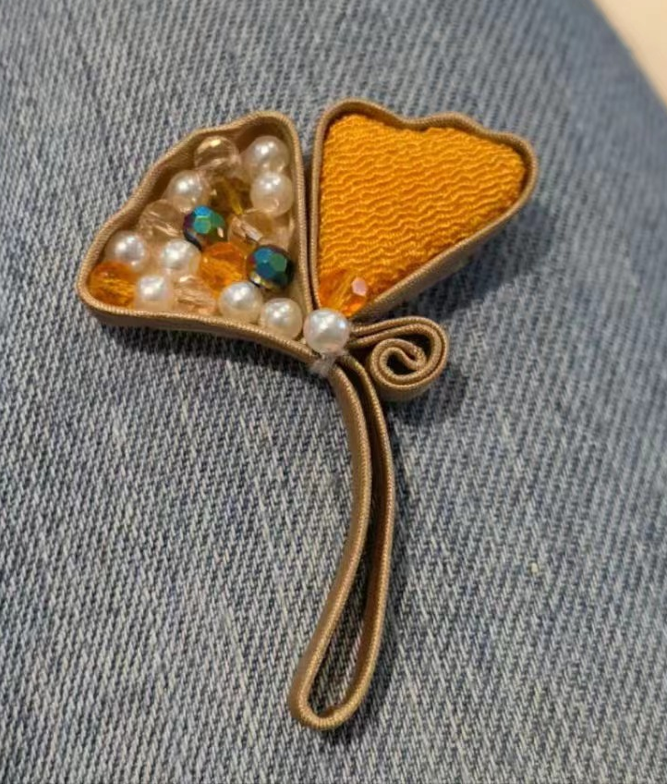

有居民表示，在春暖花开的时节，佩戴着自己亲手制作的盘扣胸针出巡，心中充满了喜悦和自豪。这次活动不仅让大家感受到了传统文化的魅力，也增进了邻里之间的友谊和交流。和平党总支及居委表示，将继续举办更多具有文化内涵和创意性的活动，丰富社区居民的精神文化生活，推动传统文化的传承和创新。

和平党总支·和平居委会
2024年3月8日

